FOLLETO MISA CON NIÑOS
19 de noviembre 2023 ORDINARIO 33º-A
Jornada Mundial de los pobres
Mateo 25, 14-15. 19-21: “A uno le dejó 5 talentos, a otro 2 y a otro 1”.
Mensaje: No es tanto tener talento como saber hacerlo crecer
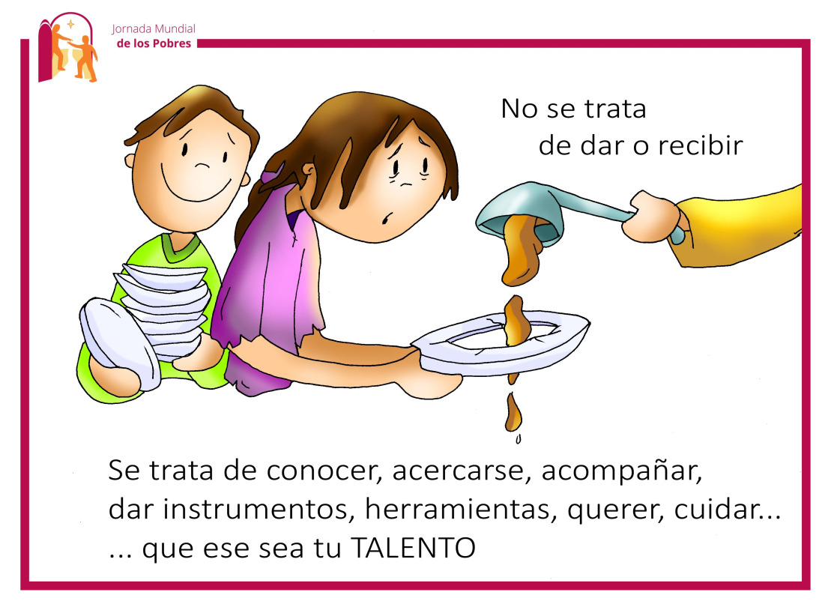
- MONICIÓN DE ENTRADA

Hermanos y hermanas:
Al final de este tiempo ordinario se nos pregunta ¿qué estamos haciendo con nuestra vida? Jesús en el evangelio nos habla de los talentos, de las cualidades y oportunidades que se nos ofrecen. Se trata de sentirnos agradecidos por todo lo que hemos recibido de Dios y de aprovechar el tiempo desarrollando nuestros talentos.
Hoy la iglesia celebra la Jornada Mundial de los Pobres establecida por el papa Francisco para que no nos olvidemos nunca de los pobres. El lema de este año es “No apartes tu rostro del pobre” (Tob. 4,7), y es que los pobres no deben ser invisibles para los que siguen a Jesús.
SALUDO DEL SACERDOTE: En el nombre del Padre... Dios que confía en nosotros y nos llena de talentos, de cualidades para que las hagamos fructificar, esté con todos vosotros.

(Podemos enseñar el cartel de este domingo de Fano).

- SÚPLICAS DE PERDÓN

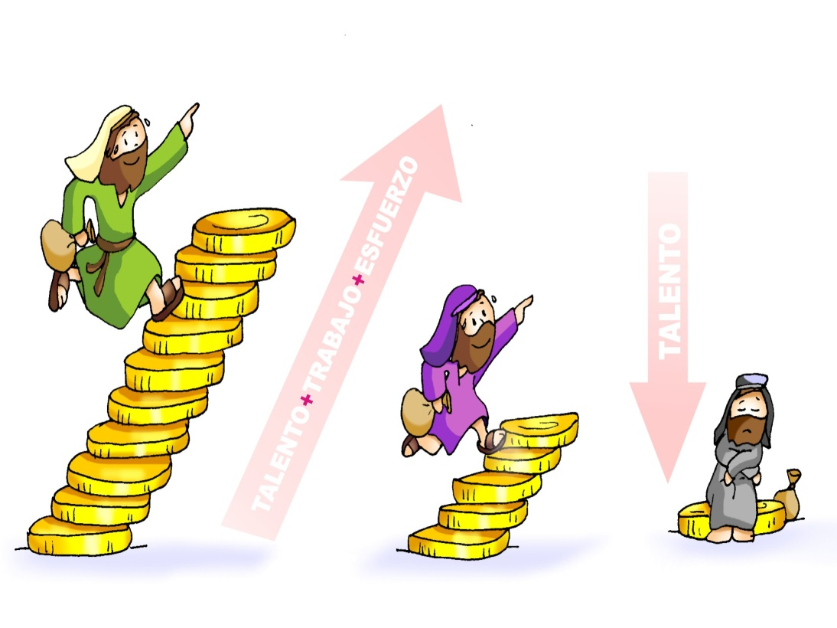
Sacerdote: Reconozcamos humildemente nuestros pecados.

- Catequista: Señor; tú que nos das cualidades para queseamos útiles pero a veces no las desarrollamos. Señor, ten piedad.

- Niño/a: Tú que has puesto en nuestras manos la posibilidad de construir tu Reino y mejorar el mundo pero a veces somos perezosos. Cristo, ten piedad.

- Padres: Tú que al final de nuestras vidas nos examinarás del amor y nos preguntarás si hemos apartado nuestra vista del pobre. Señor, ten piedad.

Sacerdote: Que Dios nuestro Padre, nos purifique del pecado y nos haga dignos de participar de esta Eucaristía.

3. MONICIÓNA LA PALABRA DE DIOS
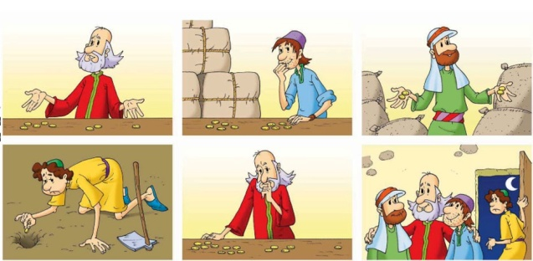
En el evangelio, un señor reparte los talentos a los tres criados y les exige según sus capacidades. Es esta una parábola que nos invita a la responsabilidad y al esfuerzo, a no perder el tiempo, ya que nuestro Dios nos dio unas cualidades que tenemos que desarrollar, agradecer y poner al servicio de los demás. La primera lectura nos propone el ejemplo de la mujer trabajadora, responsable, que hace rendir sus talentos. Su trabajo contribuye al bien de los demás. S. Pablo nos invita a vivir vigilantes, como hijos de la luz.
LECTURAS
PROVERBIOS 31,10-31: Trabaja con la destreza de sus manos.
Una mujer fuerte, ¿quién la hallará? Supera en valor a las perlas. Su marido se fía de ella, pues no le faltan riquezas. Le trae ganancias, no pérdidas, todos los días de su vida. Busca la lana y el lino y los trabaja con la destreza de sus manos. Aplica sus manos al huso, con sus dedos sostiene la rueca. Abre sus manos al necesitado y tiende sus brazos al pobre. Engañosa es la gracia, fugaz la hermosura; la que teme al Señor merece alabanza. Cantadle por el éxito de su trabajo, que sus obras la alaben en público. Palabra de Dios.

Salmo 127: R/.

Dichosos los que temen al Señor.

1ª Tesalonicenses 5,1-6: Que el día del Señor no os sorprenda como un ladrón.
Mt 25, 14…: Como has sido fiel en lo poco, entra… de tu Señor
.
Nar.: En aquel tiempo, dijo Jesús a sus discípulos esta parábola:
Jesús: «Un hombre, al irse de viaje, llamó a sus siervos y los dejó al cargo de sus bienes: a uno le dejó cinco talentos, a otro dos, a otro uno, a cada cual según su capacidad; luego se marchó. Al cabo de mucho tiempo viene el señor de aquellos siervos y se pone a ajustar las cuentas con ellos. Se acercó el que había recibido cinco talentos y le presentó otros cinco, diciendo:
Empleado 1: -“Señor, cinco talentos me dejaste; mira, he ganado otros cinco”.
Jesús: Su señor le dijo:
El señor: -“Bien, siervo bueno y fiel; como has sido fiel en lo poco, te daré un cargo importante; entra en el gozo de tu señor”».
Jesús: Se acercó luego el que había recibido dos talentos y dijo:
Empleado 2: -“Señor, dos talentos me dejaste; mira, he ganado otros dos”.
Jesús: Su señor le dijo:
El señor: -“Bien, siervo bueno y fiel; como has sido fiel en lo poco, te daré un cargo importante; entra en el gozo de tu señor”.
Jesús: Se acercó también el que había recibido un talento y dijo:
Empleado 3: - “Señor, sabía que eres exigente, que siegas donde no siembras y recoges donde no esparces, tuve miedo y fui a esconder tu talento bajo tierra. Aquí tienes lo tuyo”.
Jesús: -“El señor le respondió:
El señor: -“Eres un siervo negligente y holgazán. ¿Conque sabías que siego donde no siembro y recojo donde no esparzo? Pues debías haber puesto mi dinero en el banco, para que, al volver yo, pudiera recoger lo mío con los intereses. Quitadle el talento y dádselo al que tiene diez. Porque al que tiene se le dará y le sobrará, pero al que no tiene, se le quitará hasta lo que tiene. Y a ese siervo inútil echadlo fuera, a las tinieblas; allí será el llanto y el rechinar de dientes”».
Palabra del Señor.

(Narrador-Jesús-Empleado 1-Empleado 2-Empleado 3-El señor).

- ORACIÓN DE LOS FIELES

Sacerdote: Al Padre que distribuye sus dones entre nosotros le decimos:

-Que haga crecer mis talentos, Señor. -Que no entierre mis talentos, Señor.

- Por nuestro obispo, por la iglesia diocesana de… y por nosotros, para seamos miembros activos de ella. Oremos.

- Para que en las familias hagamos fructificar el tesoro de la fe que nos ha regalado Cristo. Oremos.

- Para que agradezcamos a Dios los talentos y cualidades que nos ha dado y seamos responsables con ellos. Oremos.

- Para que no olvidemos que sin esfuerzo, trabajo y responsabilidad nada se consigue. Oremos.

- Para que en esta Jornada de los Pobres aprendamos a hacerlos visibles y “a no apartar nuestro rostro del pobre”. Oremos.

- Para que los que nos alimentamos del Pan del cielo nos sintamos urgidos a rezar y compartir con nuestros hermanos necesitados. Oremos.

Sacerdote: Gracias Señor por todo lo que nos regalas, ayúdanos a ser dignos cada día de la confianza y responsabilidad recibidas. Por JCNS.

- PROCESIÓN DE OFRENDAS

- CARTEL DE LA JORNADA DE LOS POBRES (logo en internet):

Hagamos realidad lo que el Papa nos pide en esta jornada de hacer más visibles a los pobres: “Benditas las manos que se abren para acoger a los pobres y ayudarlos: son manos que traen esperanza. Benditas las manos que vencen las barreras de la cultura, la religión y la nacionalidad derramando el aceite del consuelo en las llagas de la humanidad. Benditas las manos que se abren sin pedir nada a cambio, sin peros ni condiciones: son manos que hacen descender sobre los hermanos la bendición de Dios”.

- SE LE ENTREGA A LOS NIÑOS UNA MONEDA BRILLANTE (pueden valer las de chocolate):

Hoy, como a los empleados de la parábola que hemos escuchado, se nos da un talento, no de plata, sino de amor. Es necesario que negociemos con él, que repartamos nuestro amor y así seguro que aumenta y aumenta.

- PAN Y VINO:

Al presentar el pan y el vino queremos que la eucaristía de este domingo, anticipación de la fiesta del cielo, sea el alimento salvador que nos dé fuerza para hacer fructificar lo que el Señor ha sembrado en cada uno de nosotros.

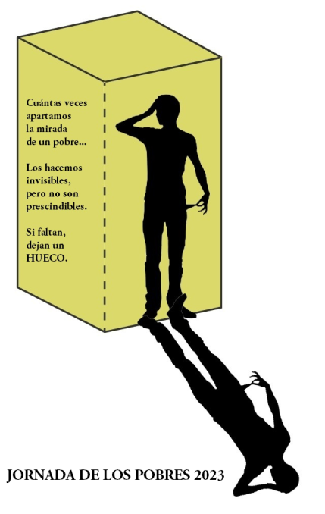
-Desarrolla tus cualidades, no las entierres.
-No olvides que sin esfuerzo, sin trabajo, sin responsabilidad, nada consigues.
-Mira al pobre, que no sea invisible para ti.
-Abre los ojos, acércate, cuida, acompaña al que te necesite.
6.- ORACIÓN DE GRACIAS

Que no entierre mis talentos

Señor, al final del tiempo ordinario, nos enfrentas a las grandes preguntas de la vida.

No quieres que perdamos el tiempo, que nuestra vida sea inútil, vacía, sin fruto, gris y triste.

Por eso nos dices que valoremos los talentos y cualidades que nos has entregado y que los desarrollemos con esfuerzo, trabajo, constancia y tesón.

Sabemos que el fruto que tú esperas de nosotros es proporcional a las capacidades que hemos recibido de ti, pero no toleras la vagancia, la pasividad del que entierra lo que le has dado.

Te agradezco, Señor, lo que soy y quiero ser un regalo para los que has puesto a mi lado, acepto mis limitaciones haciendo rendir las potencialidades lo más posible, tú suplirás lo que haga falta y me darás el cielo.

En esta Jornada Mundial de los Pobres, que aprendamos que no se trata de dar o recibir. Se trata de conocer, acercarse, acompañar dar instrumentos, querer, cuidar… que ese sea nuestro talento.

Te lo pedimos con María, reina de las Misiones. Amén.

FELIZ DOMINGO,
DÍA del SEÑOR

